第２回生存権裁判を支える愛媛の会総会
参加無料
特別企画
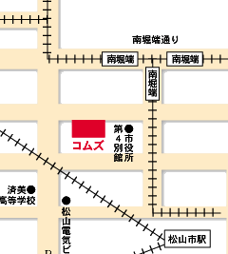
７.27（土） コムズ第５会議室
13：00～受付 13：30～14：50 対談・講演
15：00～15：40 「支える会」総会

＜テーマ＞
広島で生存権裁判を闘って
どなたでも参加できます
これまで、今、そして これから
講師：加藤 清司 さん 広島生存権裁判原告団長
国の生活保護見直しで、７０歳以上の高齢者に支給されていた「老齢加算」が２００４年から３年間段階的に減額され２００６年に全廃になりました。これは生存権を保障する憲法に反すると青森、秋田、新潟、東京、京都、兵庫、広島、福岡、熊本で１００人以上が提訴係争中です。愛媛から一番近い広島では24人の原告が控訴し現在広島高裁で係争中です。このたび、原告団長の加藤清司さんをお招きし、老齢加算廃止の生活に与える影響、原告の皆さんのお気持ち、裁判の状況など、まぢかにお聞きします。

生存権裁判の意義とこれからの課題
～生活保護基準引き下げに抗するために
弁護士 江野尻 正明さん（松山あゆみ法律事務所）
老齢加算を廃止の何が問題なのか、そして８月からの生活保護基準引き下げは何が問題なのか
すべての人が人らしく希望を持って生活できる社会を作るため、この運動の持つ意義について
弁護士の立場からお話し頂きます。

